Årsmelding
2016
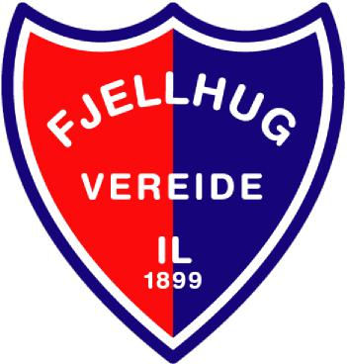
Velkomen til årsmøte 26. mars 2017

Nordstranda skule, kl 19.00

ÅRSMØTE I FJELLHUG VEREIDE IL
Sakliste
- Opning av årsmøte og utdeling av Heidersprisen og Innsatsprisen 2016.
- Godkjenne dei røysteføre
- Godkjenning av innkalling og sakliste
- Val av møteleiar, sekretær og to til å skrive under møteboka
- Innkomne saker til styret
  - Organisasjonsplan – utkast
  - Binding av laget
Laget må ha nokon som «bind» laget, dvs. kan skrive under ulike papir på vegne av laget.
Framlegg: Leiar + nestleiar/kasserar skriv under ulike papir på vegne av laget.
- Behandle årsmeldinga
- Behandle revidert rekneskap
- Godkjenning av kontingent og treningsavgift for 2017

 | Medlemsavgift | Treningsavgift
Born 0 – 10 år | 200 kr | 0
Born 11 – 19 år | 200 kr | 350
Vaksne | 300 | 500

- Godkjenne budsjetta
- Val
- Godkjenning av gruppestyra
- Ymse

Styret ynskjer alle hjarteleg velkomen!
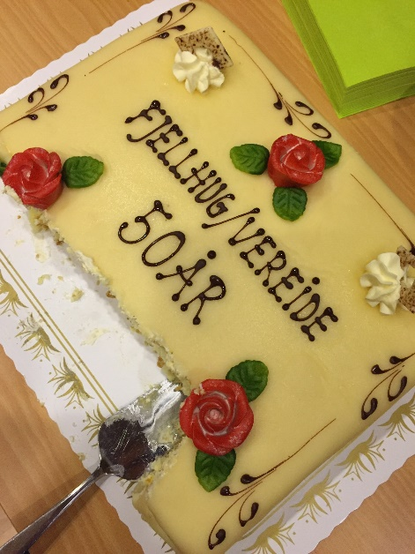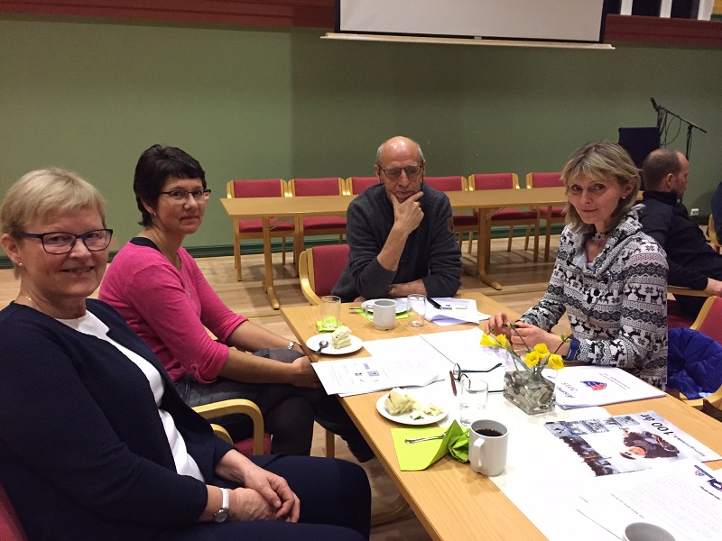
På førre årsmøte feira vi Fjellhug/Vereide il som 50-åring (samanslegne i 1966)
ÅRSMELDING FRÅ HOVUDSTYRET 2016
Samansetning av arbeidsutvalet:
Leiar: Else Margrethe Larsen
Nestleiar: Berit Aasebø Hauge
Kasserar: Sigtor Tveit

Gruppeleiarane har saman med arbeidsutvalet utgjort hovudstyret i 2016:

ØKONOMINEMNDA:  Roger Sunde Andenes – leiar  Kjell Arne Bakketun  Evy Janne Berle Fjellestad  Jan Erik Skogli | VOLLEYBALLGRUPPA:  Malin Stubhaug – leiar  Annvor Hauge  Birthe Eilander  Bodil Hammersland  Terje Raftevold  Anna Buene
SKIGRUPPA:  Astrid Fjellestad Hauge – leiar  Øyvind Seim  Anne Britt Henden  Sverre Nesdal Aske  Jan Roger Engeset  Jonfinn Aske - vara | O-GRUPPA:  Vidar Eide – leiar  Jørn Nedrebø  Vegard Fagerli  Jon Slagstad
BARNEIDRETTSGRUPPA:  Jon Kåre Lundestad - leiar  Knut Oddvar Sundli  Bodil Hjelmeset  Sigbjørn Heggdal  Åslaug Haugset | HANDBALLGRUPPA:  Hege Roth-Andenes – leiar  Ingrid Gimmestad - nestleiar  Ann-Kristin Vollstad  Arvid Gimmestad - vara
FRIIDRETTSGRUPPA:  Dagfinn Nyhammer – leiar  Birger Berge  Else Lundestad  Inger Lise Vereide  Ingunn Elvebakk  Kjersti Bjotveit - vara | REVISORAR:  Magne Vereide  Oddrun Slagstad
TRIMUTVALET:  Bård Kjetil Aske – leiar  Else Tystad  Edvard Fjellestad  Per Ola Lotsberg  Rune Hauge  Kjell Jørgen Slettevoll | VALNEMND:  Vegard Fagerli – leiar  Kai Arne Svarstad  Ingeborg Storaas

Representasjon:
Laget er representert som leiar i Gloppen Idrettsråd ved Else Margrethe Larsen.
Leiar i Fjellhug Vereide IL deltok på Idrettstinget saman med Else Tystad som var spesialinvitert for å ta imot 40 års idrettsmerke.
Sjå representasjon under dei ulike gruppene, dei syner stor aktivitet.

Styremøte:
Det har vore 6 styremøte i 2016, av desse er eit avvikla som e-poststyremøte. Arbeidsutvalet har eigne forberedande møte i forkant av styremøta, noko som fungerer bra.
Ekstraordinært årsmøte vert avvikla for å gjere vedtak om innkjøp og finansiering av ny trakkemaskin.

Viktige hendingar:
Sverre Nesdal Aske fekk utdelt Heidersprisen 2015, for all innsatsen som er nedlagd på Kleivane skisenter og for arbeid med barn og ungdom i laget.
Det vart ikkje utdelt nokon Innsatspris for 2015.
Gloppen kommune har gjeve midlar til opprusting av Fjellbygdevegen i 2017, noko som vil vere viktig for brukarar av Kleivane skisenter.
Fjellhug Vereide IL arrangerte NM i volleyball U19 i samarbeid med Brimsbygda IL og Jølster IL. Vi fekk veldig gode tilbakemeldingar frå Norges volleyballforbund og deltakarar. Erfaring og ta med seg er å tenke samarbeid med andre idrettslag ved gjennomføring av store arrangement.
Skigruppa har gjort eit godt arbeid med å selje den gamle tråkkemaskina og gått til innkjøp av ny. Kronerulling er gjennomført i samarbeid med Firda Tidend for å finansiere deler av innkjøpet. Trakkemaskina er registrert på www.skisporet.no , slik at brukarane av Kleivane skisenter kan sjå sist løypene er preparert.
Trimutvalet har fått i gang seniorgruppe som går turar i skog og mark og med inne trening i vinterhalvåret.
Friidrettsgruppa har høg aktivitet med alt frå friidrettstreningar, Svinestranda Opp til halvmaraton for å nemne noko.
Orienteringsgruppa slit med rekruttering, men hadde med to deltakarar på Hovudløpet på Konnerud ved Drammen, deltaking på Fjord –O i Stryn og KM i Fjærland for å nemne noko.
Handballgruppa held fram og nytt av året er trening for 1. og 2.klassingar.
Økonominemnda gjer ein god jobb med å få inn pengar til aktivitetane i Fjellhug Vereide IL, ved å organisere dugnad på ulike arrangement og ikkje minst arrangere basar.
Sist og ikkje minst er barneidrettsgruppa viktig for laget. Fjellhug Vereide IL har eit samfunnsansvar ved å aktivisere barn og ungdom. Det er gledeleg å sjå at aktiviteten er stor.
Det er 483 medlemar i laget som er det same som i 2015. Det er ei dobling av medlemmar i aldersgruppa 0-5 år, ei fin auke i gruppa 6-12 år. Det er gledeleg å sjå ei auke på 23 medlemmar i aldersgruppa 13-19år. På landsbasis syner det ein nedgang i tal medlemmar i ungdomsgruppa.

Kasserar gjer ein grundig jobb, slik at medlemsregisteret skal vere korrekt.

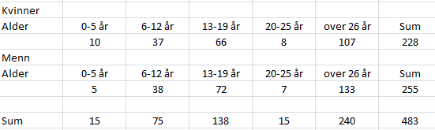

Sluttord:
Skilaget Fjellhug (skipa 30.12.1899) slo seg saman med Vereide Idrettslag (skipa våren 1922) 14.januar 1966, kor namnet inntil vidare skulle vere Fjellhug/Vereide Idrettslag.
Øyvind Indrebø har initiert, og er leiar for historienemnda, som skal skrive lags historia for Fjellhug Vereide IL fram mot 125 års jubileet. Dei starta arbeidet i 2016 og er godt i gang med arbeidet.
Fjellhug Vereide IL skal ved samarbeid og kameratskap fremje idrett i sunne former. Arbeidsutvalet vil takke alle som bidreg til dette og spesielt dei som stiller på ved dugnad om det er ved arrangement, som leiarar og aktive i gruppene eller anna innsats. Tusen takk!
Sjølv om nokon av gruppene ynskjer seg fleire aktive, er eg imponert over aktiviteten og tilbodet for dei som er med.
Som leiar gjentek eg fjorårets mantra - Eg er audmjuk over arbeidet som blir gjennomført og all dugnadsinnsatsen som vert lagt ned. Med dyktige leiarar i arbeidsutvalet og gruppene, er det ei glede å ha vore leiar også i 2016.
Eg vil og rette ei takk til revisorar og valnemnda som gjer ein viktig jobb for laget.
Takk til dei som bidreg med sponsormidlar og gåver og alle dei som bidreg med dugnad i løpet av året!

Vereide 8.mars 2017
Else Margrethe Larsen
leiar i Fjellhug Vereide IL

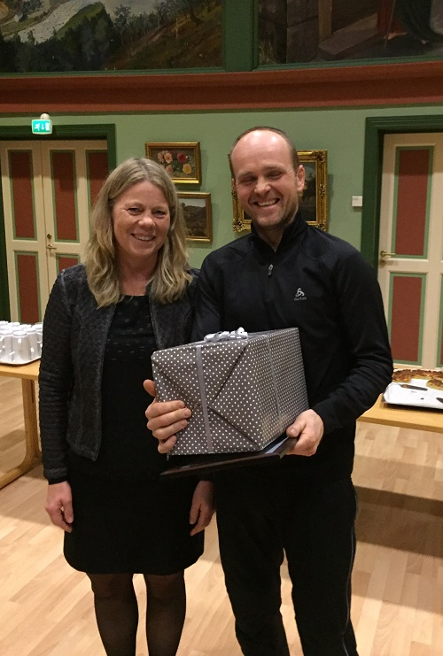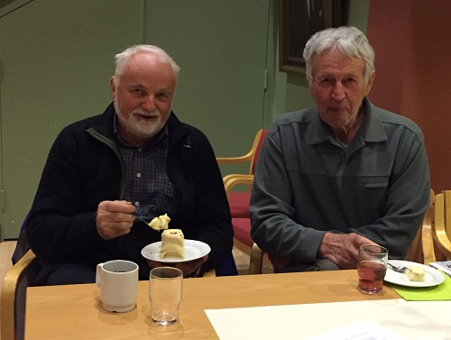
-Leiar Else Margrete Larsen delte ut Heidersprisen 2015 til Sverre Nesdal Aske . - - Kasserar Sigtor Tveit saman med Ola Hjelmeset

Årsmelding Friidrettsgruppa 2016

Gruppestyret 2016: Dagfinn Nyhammer (leiar), Inger Lise Vereide, Kirsti Bjotveit, Ingunn Elvebakk, Birger Berge og Else Lundestad (vara).
Friidrettsgruppa organiserer trimmen i eit eige utval, Trimutvalet, med Bård Kjetil Aske som leiar eiga årsmelding).
Møte: Vi har halde 2-3 gruppemøte, og elles nytta svært mykje e-post og telefon.
Representasjon: Dagfinn Nyhammer er leiar i Dommarutvalet i Sogn og Fjordane Friidrettskrins, Birger Berge medlem i same utvalet. Dagfinn og Birger møtte på det årlege dommarseminaret under Friidrettsforbundet si kompetansehelg i Stavanger i januar 2016.
Utdanning: Det har ikkje vore halde kurs for friidrettsgruppa i 2016.
Medlemstalet i gruppa er nok om lag det same som det har vore siste åra. Totalt ca 200 er aktive i ei eller anna form i friidrettsgruppa, inkluderet dei som tek del i trim-aktivitetar, som t.d. fjelltrimmen og mosjonsparti.
Stemne/arrangement:
- KM terrengløp kort løype (som også var andre løp i Nordfjordkarusellen)
- Senterløpet (gateløp) Sandane Sentrum
- Svinestranda Opp
- Nordstrandsløpet, landevegsløp (medarrangør: Nfj. Folkehøgskule)
- Regionsleikar for Nordfjord 8-12 år (inkludert: Lagsmeisterskap)
- 2 innandørsstemne hopp u.t.
- 1 utandørs seriestemne
- Gloppen Halvmaraton
- Medarrangør på innandørsstemne i Trivselshallen
- Medarrangør på Gloppenmeisterskapen i friidrett
- Medarrangør av Sparebankleikane
- Friidrettens Dag for Nordstranda Skule

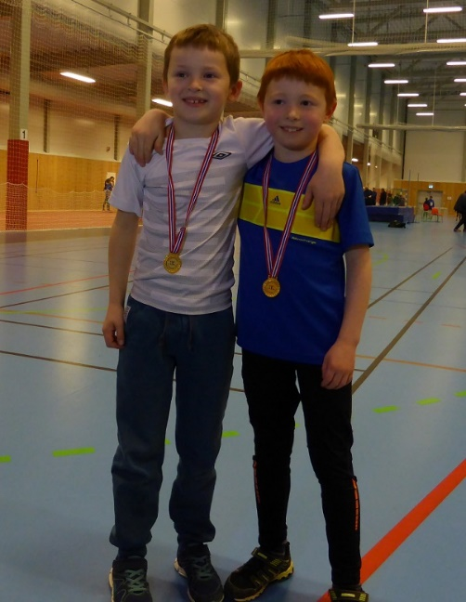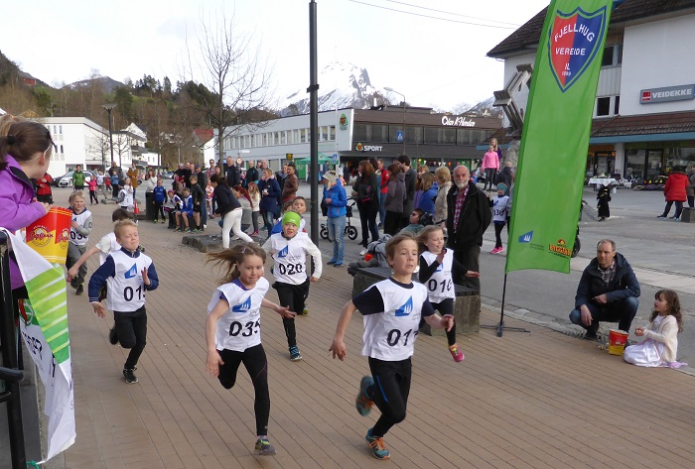
Trening og konkurransar:
Det er innetrening i Firdahallen i vinterhalvåret, og trening ved Vereide Skule kvar tirsdag frå påske til skuleferien starta. Innetreninga har vore saman med STIL,. Ei trening for veka på Byrkjelo saman med GFIL, der våre eldste gutar og jenter har delteke.

Svinestranda Opp: I 2016 var Svinestranda Opp eitt av tre motbakkeløp i Nordfjordkarusellen; SFE Motbakkekarusell. Dei to andre var Vetenløpet og Trollenykjen Opp. Svinestranda Opp er eit flott løp, som alltid får gode karakterar av løparane. Vinnarane vart som i fjor; Sindre Hoff (Viksdalen) og den internasjonalt gode Eli-Anne Dvergsdal (Gular). Det vart ny rekord både i dame og herreklassen av desse to løparane. Dei hadde også mange lovord etter løpet, og som tidlegare år vart det hevda at vi bør søkje Norges-cupløp, noko som også er gjort. Godt ver, god deltaking (om lag 50 i konkurranseklassen), og gode sponsorar for løpet resulterte i eit godt arrangement. Arrangementssjefen, Birger Berge, hadde også i år ei god hand om førebuing og avvikling.
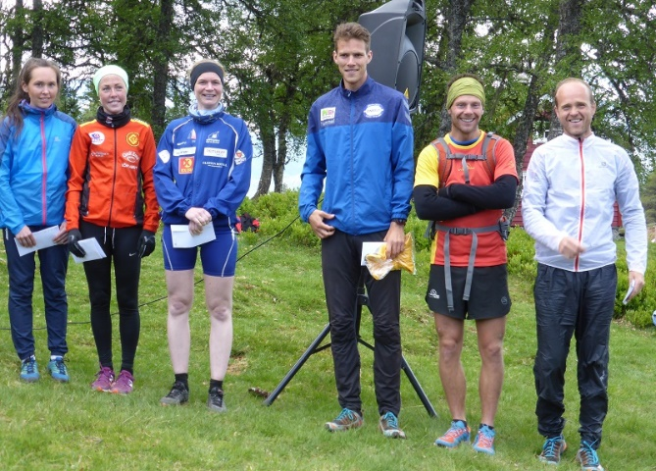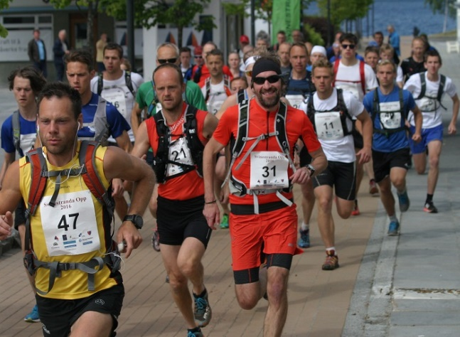
Svinestranda Opp
Resultat:
Krinsmeisterar: Cecilie Tveit (J13), Even Nesgård (G16) og Sverre Nesdal Aske (MV40-44) i terrengløp. Håkon Fjellestad (G16) i diskos. Lisa Selsvik (J15) diskos. Thea Selsvik J15) Diskos.
Klassevinnarar på ein del konkurransar i 2016:
Trollenykjen Opp: Sverre Nesdal Aske, Malin Aske,
Svinestranda Opp: Sverre Nesdal Aske
Vetenløpet: Sverre Nesdal Aske
Breimstafetten: Jentene nr. 5 og 7. Gutane nr. 5
Framo-leikane: Lisa Selsvik vann diskos og vart nr. 2 i slegge. Steffen Fjellestad nr. 2 i høgde. Håkon Fjellestad 3. plass i diskos. Sebastian Bakkelid vann både diskos og slegge.
Sparebankleikane: Håkon Fjellestad vinnar av slegge G17. Malin Hauge Ravnestad (J11) vann 60 m HK.
UM 2016: Lisa Selsvik fekk bronse i slegge og diskos. Håkon Fjellestad vart nr. 4 i slegge og nr. 5 i diskos. Steffen Fjellestad fekk sølv i slegge.
NM jr.: Lisa Selsvik nr. 6 i slegge. Håkon Fjellestad nr. 7 i høgde. Steffen Fjellestad nr. 9 i slegge
I tillegg har vi deltakarar frå Fj/Vereide som startar for GFIL, og som har fått mange gode resultat og plasseringar i 2016-sesongen.
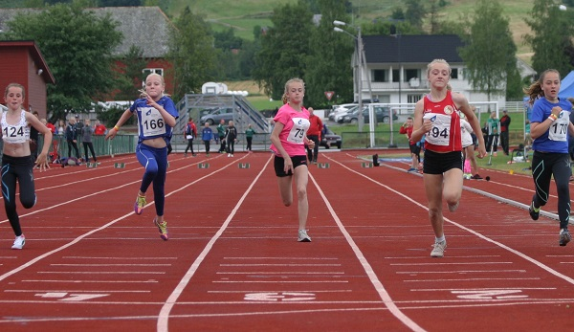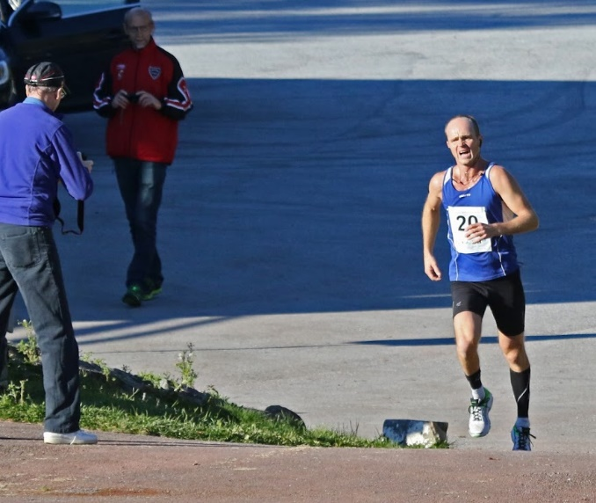
Sparebankleikane med Mina Vereide Heggdal (79) Gloppen Halvmaraton, Sverre Nesdal Aske

Oppsummering av sesongen 2016

Hovudaktiviteten for friidrettsgruppa har vore todelt: Vi har hatt treningar for dei yngste både innandørs og utandørs, der deltakinga utandørs har vore best frå påske til skuleferien starta. På utetreninga på Vereide var det bra deltaking. Den andre hovudaktiviteten til friidrettsgruppa har vore arrangement, der vi er eitt av dei laga i krinsen som har flest ulike arrangement.
Deltaking på stemne er også i minste laget mellom dei yngste. Men vi har ei gruppe tenåringar som både er aktive og gode: Håkon og Steffen Fjellestad, og Lisa Selsvik. Cecilie Tveit, Else-Mari Nyheim,Sebastian Bakkelid og Thea Selsvik har også vore med på ein del stemne, m.a. gjennomførte Cecilie alle 16 løpa på Gloppe-Trimmen 2016!
For rekrutteringa sin del er det viktig at foreldra motiverer borna til å vere med. Vi trur at friidrett er den mest allsidige aktiviteten du kan vere med på, i og med at alle idrettar har sin basis i løp, hopp og kast. Resultat kjem ikkje av seg sjølv, så her er det opp til kvar enkelt å motivere seg for trening og innsats. Vinteren 2016/2017 har vi hatt bra deltaking på innandørstreninga, der Birgit Bjotveit og Sander Aske Granheim har møtt på nesten alle treningane. Vi håpar vi ser dei og mange andre på trening og stemne når vi kjem utandørs til våren!
Friidrettens Dag er også viktig for friidretten i laget. Vi skipar til friidrettsdag for Nordstranda Skule, der vi har ein heil dag med friidrett på Idrettsplassen på Sandane. Friidrettsgruppa takkar Idrettslinja på Firda for all instruktørhjelp på denne idrettsdagen!
I Fjellhug/Vereide arrangerer vi som nemnt mange stemne. Vi meiner dei er viktige av fleire grunnar. Nokon må ta ansvar for å lage til konkurransar for born, ungdom og vaksne. Utan konkurransar mister friidretten noko av sin verdi, difor stiller vi opp som arrangørar. For det andre skapar det litt merksemd og goodwill rundt klubben vår når vi lagar til stemne. I 2017 vil vi ha stort sett same stemnerepertoaret som vi har hatt siste åra, med Svinestranda Opp og Gloppen Halvmaraton som dei mest omfattande. Får vi Norges-Cup-status på Svinestranda Opp i 2017, vi det bli eit arrangement som vi må be om at heile laget støttar opp om.
Friidrettsgruppa takkar alle som har bidrege til at friidretten også i 2016 har vist igjen i klubb-biletet!

Friidrettsgruppa v/ Dagfinn Nyhammer

ÅRSMELDING FOR SKIGRUPPA SESONGEN 2015/2016

Gruppestyret:
Astrid Fjellestad Hauge – Leiar. Anne Britt Henden, Jan Roger Engeset, Øyvind Seim, Sverre Nesdal Aske, Jonfinn Aske ( vara)
Vi har hatt eit par møter, elles snakkast vi på Kleivane eller det går via epost eller sms.
Leiaren har delteke på laget sine styremøter. Elles deltok vi på basaren og andre felles dugnadar.
Sverre Nesdal Aske fekk utdelt heidersprisen på årsmøtet 2016.
Representasjon:
Roar Hjelmeset er vorte landslagsjef for damelandslaget.
Liv Kristin Rauset er medlem i langrennskomiteen til skikrinsen.
Andreas Rauset er med på krinslaget til Sogn og Fjordane skikrins.
Even Nesgård er med på Impulslaget til Sogn og Fjordane skikrins.
Trygve Henden Gaasø er med på Team Veidekke Vest.
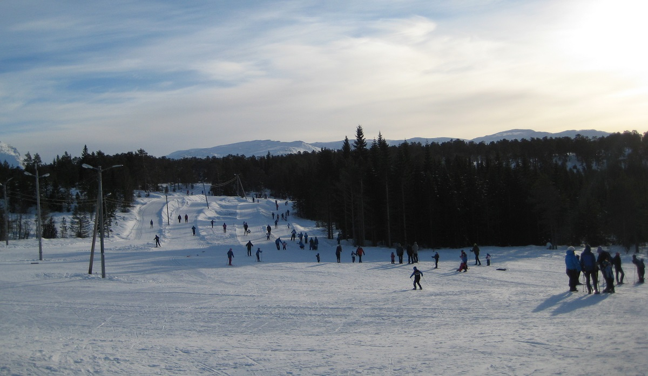
Astrid Fjellestad Hauge og Jonfinn Aske deltok på skikrinsen sitt vårmøte på Skei 2016.
Astrid Fjellestad Hauge, Jonfinn Aske, Sverre Nesdal Aske, Liv Kristin Rauset, Andreas Rauset deltok på haustmøtet 2016.
Sesongen 2015/2016: Snøen kom ikkje før uti januar, men då vart det stor aktivitet på Kleivane utover vinteren. Mange nyttar dei fine løypene som blir oppkøyrde.
Det kom so mykje tung snø ei stund, at skigruppa fekk i oppdrag å måke eit hyttetak i Bjørndalen hyttefelt. Ein fin gjeng ungdomar gjorde jobben på nokre timar. Takk for hjelpa!
Det er diverre ikkje so mange som deltek på renn rundt i fylket, men vi har no ein liten gjeng som reiser rundt. Mange er med på renna på Kleivane og det er kjekt, men det er ikkje verre å gå renn i Hyen eller på Eid, so det skulle vi ynskje fleire ville prøve.
Kleivanerennet: Vart arrangert 06.februar 2016 med over 100 deltakarar. Rennet inngjekk i SSF cupen til skikrinsen.Det var flotte forhold og sola gløtte fram ei lita stund. Det var eit gnistrande føre, men kanskje litt vanskeleg å få skikkeleg feste. For første gong var det noken som gjekk uten feste-smurning på Kleivane, og dermed måtte stake rundt heile løypa. Men alle kom seg vel til mål, uten ulovlegheter.Takk til alle som var med og hjalp til med arrangemanget, det gjekk prikkfritt.
Telenorkarusellen: Vi fekk arrangert 4 renn og det var 156 innom på 1 eller fleire renn. So desse renna er kjekke for barna. Vi hadde felles premieutdeling ilag med lagsrennet på Kleivane.
Lagsrenn: Laurdag 12.mars med bra deltaking. Vi hadde lagsrenn med innlagt premieutdeling for Telenorkarusellen. Mykje folk og god stemning i fint veir.
Rypeskarrennet: 26.mars. Etter ein bra vinter, slo veiret om i påskeveka og det vart ruskeveir. Vind og palag storm på fjellet.Rennet gjekk i fristil. Vel 50 i konkurranseklassene og 200 i turklassa. Det er kjedeleg for arrangemanget og dei som stiller opp og hjelper til, men veiret kan vi ikkje gjere noke med.
Jr NM: Andreas Rauset kl 19/20 år 55 pl. 20 km klassisk og 122 pl 10 km fristil.
Hovedlandsrennet: Even Nesgård kl.16 år 177 pl i klassisk og 197 pl sprint.

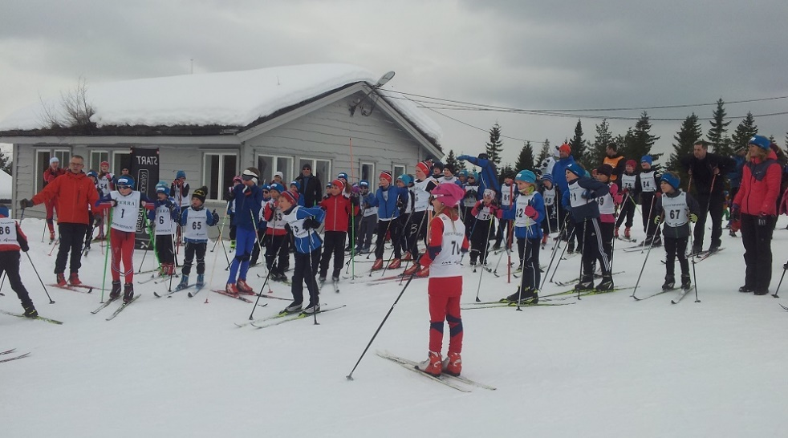
Kleivane skisenter: Anlegg og utstyr:
Løypekøyrarane hadde problem både med trakkemaskina og den splitter nye skuteren. Skuteren har problem med kjølinga om forholda ikkje er rette. Dette var eit stort problem og vi klaga til forhandlar Kveen i Stryn om dette. Og hausten 2016 kom ein ny skuter på plass, og vi håpar den er betre.
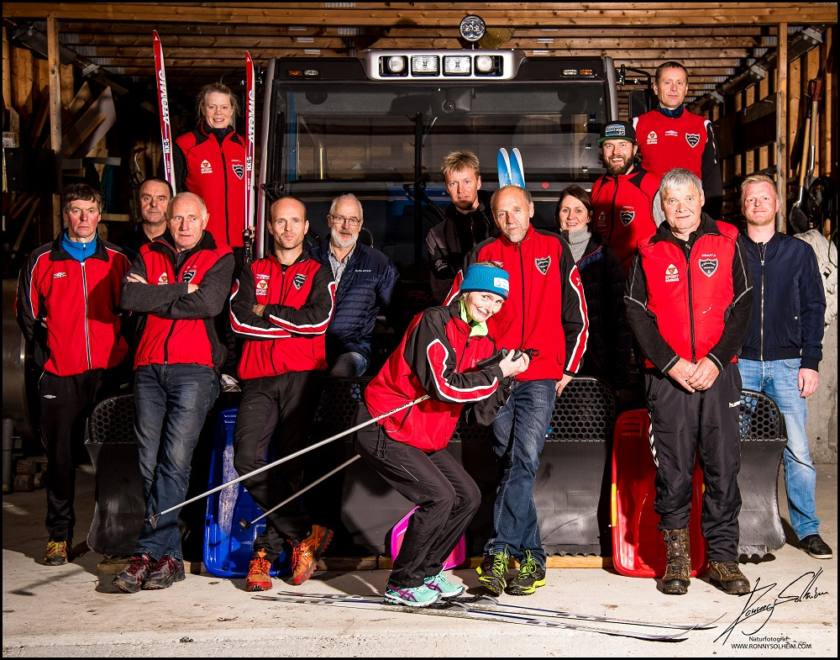
Trakkemaskina har vore trøblete og ført til mykje ekstraarbeid for løypekøyrarane siste åra, so den fekk vi selt etter sesongen. Ei ny maskin kom på plass seinsommaren 2016, so det blir spennande å sjå om den virkar betre sesongen 16/17. Ei stor takk til Birger Berge og Magnar Solheim som står for sal og innkjøp av nytt utstyr. Trakkemaskina var dyr i innkjøp, ca 1500000 kr. No fekk vi ein del for den gamle, men likevel er dette ein stor kostnad for laget. Vi hadde kronerulling utover hausten 2016, og ved nyttår hadde det kome inn nesten 200000kr! Tusen takk til alle som har vore med å støtta dette. Og med ein del tilskot frå forskjellige hold, ser det ut til at vi kjem i land med kostnadane denne gongen og.

Elles har Jon Solheim mfl bygd ein garasje til skuteren. Dette er eit påbygg på oppsida av garasjen. Det er utført litt vedlikehold på lyspålane mm i lysløypa. Her skal det også skiftast ut alle armaturane iløpet av nærmaste året. Dette er pålegg frå staten.
Parkeringsplassen er ofte full på fineveirs -dagane, og det er kjekt at folk finn vegen til skiløypene. Det vart selt ca 120 årskort.
Elles har laget saman med alle grunneigarane langs Fjellbygdevegen frå Fjølestadsaga til Solheim, sent brev til kommunen ang den dårlege standaren på denne vegstrekninga. Det er mange som kvir seg på turen til Kleivane, spesielt viss veiret ikkje er det beste. Vi håpar kommunen tar tak i dette snarast.
Då vil skigruppa takke alle som har vore med på dugnad,anten som arrangørar, løypekøyrarar, snømåkarar mm på Kleivane sesongen 2015-2016.
Ei stor takk til våre faste sponsorar på Kleivane,det kjem vel med. Og er det fleire som vil vere med på laget, er det berre å ta kontakt. Der er mogleg å få henge opp reklameskilt mm.
Vi satsar på ein ny god og snørik vinter 2016/2017 med stor aktivitet i skiløypene.
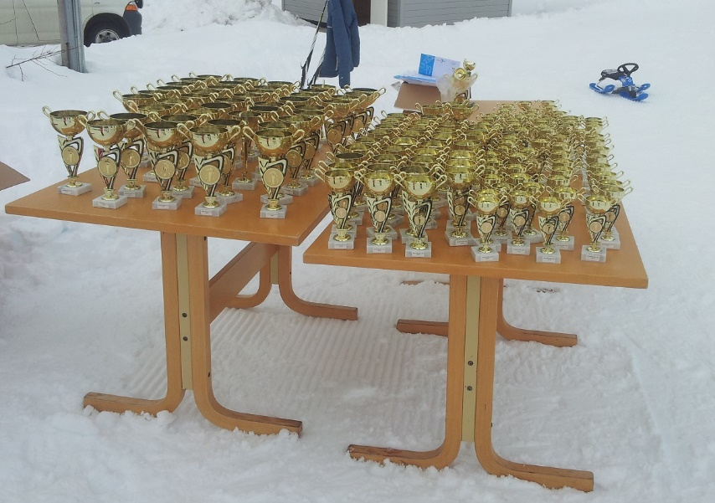

For skigruppa:
Astrid Fjellestad Hauge – leiar
Årsmelding 2016 Orientering

Nokså laber aktivitet i i orienteringsgruppa i 2016 også, men nokre få er aktive og deltek på ein del løp.

Førdebodstikka:
Sesongen starta for våre løparar i Førde tidleg i mai. Magnus Eide og Magnar Slagstad deltok i denne stafetten i ungdomsklassa, og sprang inn til ein klar siger, men vart dessverre diskvalifisert pga manglande stempling.
Rotekoppen:
Klubben var representert på Rotekoppen på Utvikfjellet. Her blei det dobbeltsiger i klasse H15-16 til Magnar Slagstad og Magnus Eide etter ein spennande innspurt dei imellom. Vidar Eide deltok i klasse H45

KM Mellomdistanse:

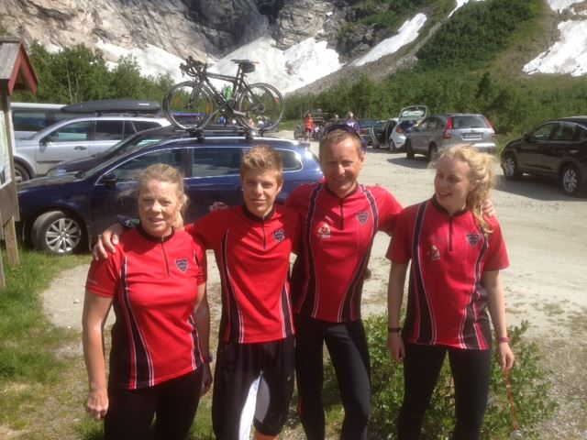
Famililen Eide deltok på KM i orientering mellomdistanse i Fjærland i juni. Start og mål var ved Brevasshytta like ved Bøyabreen ved utløpet av Fjærlandstunnelen. Det blei 3 sølv på denne gjengen, Else Margrethe i D50, Magnus i H15-16 og Vidar i H50. Oda blei nr 2 i klasse C open som ikkje er medaljeklasse.
Fjord-O:
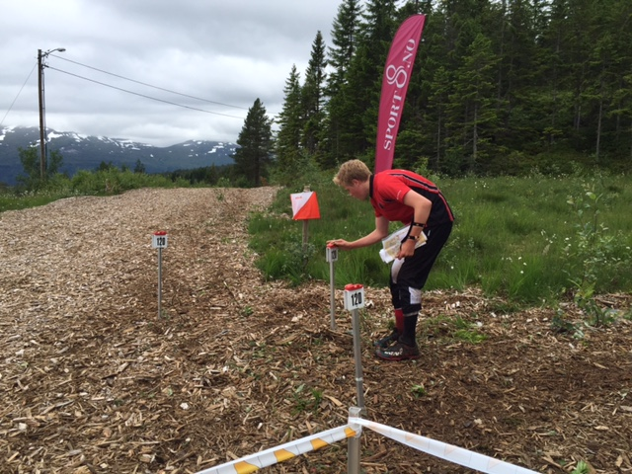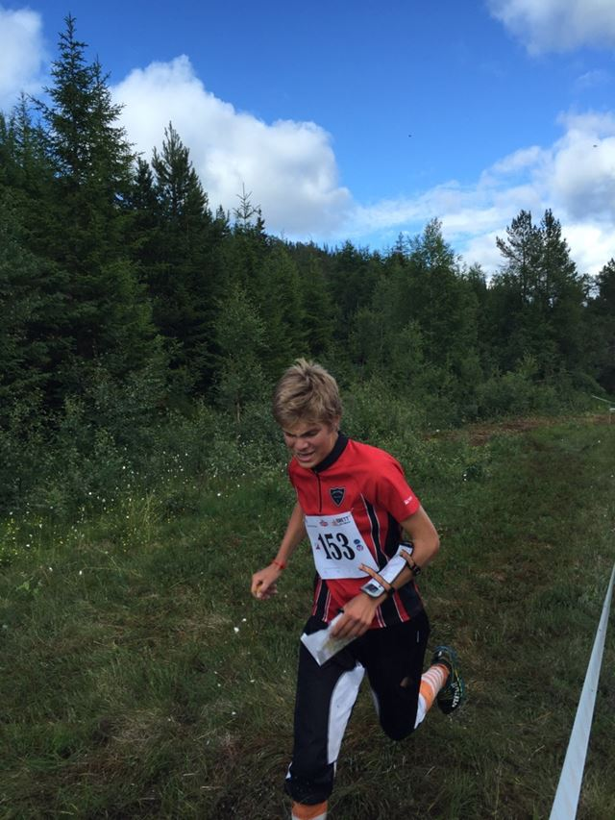
Magnar Slagstad stemplar på siste post Magnus Eide på veg mot mål

I juli vart Fjord-O/Nordvestgaloppen blitt arrangert.4 løp blei avvikla, to ved Vangen skisenter i Stryn og to i Ålesund. Fjellhug/Vereide var representert på dei to første løpa. Magnar og Magnus fekk kvar sin 7.plass som beste i klasse H15-16. Else Margrethe Larsen si beste plassering var 4.plass i klasse D17C.

Hovedløpet:
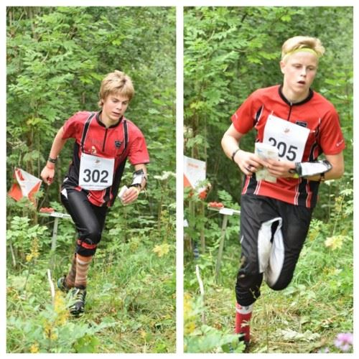
Magnar og Magnus deltok 5.-10.august på Hovedløpet i orientering og påfølgande o-landsleir på Konnerud ved Drammen. Her var alle dei beste i landet med, dette kan kallast eit NM for 14-16-åringar. Laurdagen var det gatesprint i byggjefelt på Konnerud. Her gjorde Magnar eit flott løp og vart nr 46 av 72 startande, og var best av dei 3 gutane frå Sogn og Fjordane i klasse H15. Magnus vart nr 64 i klasse H16.
Søndag var det krevjande langdistasne og gutane fullførte i flott stil, men litt bomming og litt nede på lista med 53. og 65.plass.
Dei neste to dagane var det o-landsleir med mange ulike aktivitetar og treningar. Mellom anna eit "morro-løp" der postar låg ute i vatnet og det var kryssingar av djupe dammar

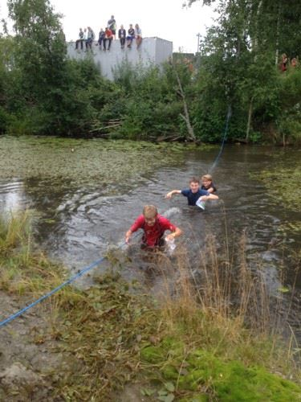

Gutane reiste saman med to andre frå Sogn og Fjordane og budde på klasserom saman med 13 deltakar frå Rogaland som dei vart godt kjende med etter mykje kortspel og fotball.
Leiren vart avslutta med kretsstafett. Dette er ein mixstafett med 2 jenter og to gutar. I og med at det ikkje var med jenter frå krinsen, stilde gutane i opa klasse. Dei gjorde alle gode løp, kanskje sine beste denne veka, og Sogn og Fjordane vart nr 4 av 16 startande lag i opa klasse.

Det har ikkje vore avvikla lokale arrangement i orientering i regi av Fjellhug/Vereide i 2016.

Vidar Eide – leiar O-gruppa

Årsmelding 2016 Volleyball

Gruppestyret:
Malin Stubhaug (leiar), Bodil Reed Hammersland, Terje Raftevold, Anvor Hauge og Anna Buene.

Vi har hatt fleire styremøter i løpet av året og har i tillegg kommunisert via telefon, sosiale medier og prata saman i treningstida.

Som tidlegare år har vi hatt som mål at barn, ungdom og vaksne skal ha det kjekt med volleyball og at alle skal få vere med.

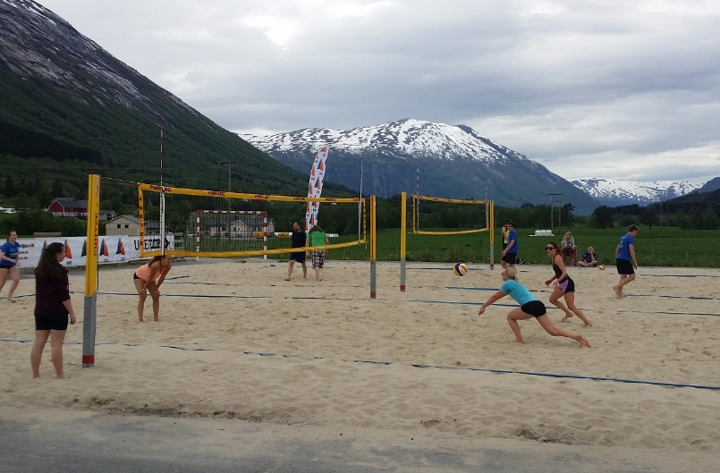

Aldersbestemt:

Vår 2016
Trenarar: Martin og Andreas frå idrettslinja på Firda vgs.

Bodil Reed Hammersland var kontaktperson.
På desse treningane var det born/ungdomar frå 6. til 10.klasse. Det var svært godt oppmøte, med over 20 spelarar på det meste. Veldig kjekt å sjå så mange born/ungdomar i sving på volleyballbana! Trenarane var veldig engasjerte og flinke, noko som førte til trivsel på trening og god utvikling av spelarane.

Haust 2016
Trenarar: Eirin, Sofie, Mina og Vilde frå Firda vgs.

Anvor Hauge var kontaktperson.
Som tidlegare år var det born/ungdomar frå 6. til 10.klasse på desse treningane. Denne hausten var det seks gutar frå 11 til 13 år som var på trening. Då passa det godt å trene minivolleyball. I minivolleyball er reglane, banestørrelsen og netthøgda tilpassa utviklinga til spelarane og deira ferdighetsnivå. Det er fire ferdighetsnivå i minivolleyball. Gutane trente på nivå 3, som vil seie at eitt hold av ballen er lov.
I og med at det var fire trenarar, gjekk dei i lag to og to og hadde annankvar trening; dette fungerte veldig godt. Med to trenarar og få spelarar på trening blei det god oppfølging på kvar enkelt spelar. Til tross for at dei var få, var det tydeleg at dei hadde det kjekt på trening og alle viste god utvikling.

Treningane for aldersbestemt er ope for alle i Gloppen. Dersom nokon er interessert i å vere med er det berre å ta kontakt! :)

Damelaget:

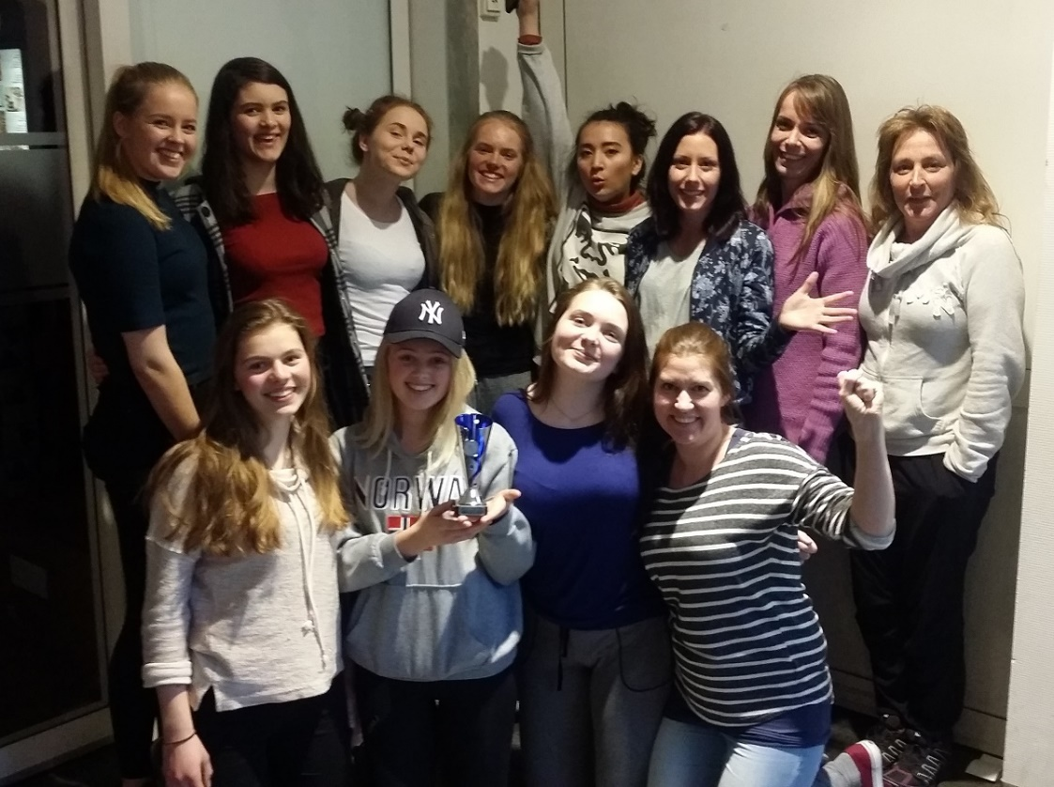

Vår 2016
Trenar: Ragnhild Gimmestad

Etter mange år med fantastisk innsats som leiar, trenar og elles i gruppa, takka Ragnhild for seg etter sesongen 2015/2016. Vi kjem til å sakne ho! Vi seier tusen takk for innsatsen og ønsker lykke til med oppussing av hus!

Vi hadde tre turneringshelger frå januar til april og vann alle våre kampar her. Totalt vann vi 9 av 10 kampar sesongen 2015/2016 og tok førsteplassen med 6 poeng foran Svelgen på andreplass. Det var ein sesong med mykje godt samspel og trygghet i laget.
Når finværet kom i mai hadde vi fleire treningar på dei flotte sandvolleyballbanene på Byrkjelo og vi stilte tre lag i sandvolleyballturnering på Byrkjelo 29.mai.

NM i volleyball U19
Norgesmeisterskap for juniorar U19 vart arrangert i Trivselshallen 3.-6.mars, med Breimsbygda, Jølster og Fjellhug/Vereide som arrangørar. Det var fullpakka volleyballaktivitet frå fredag kveld til søndag ettermiddag. Lørdag kveld var det bankett med oppdekking til 300 personar. Takka vere godt samarbeid mellom arrangørlaga, god planlegging og ikkje minst fantastisk dugnadsinnsats vart det eit arrangement som gjekk tilnærma plettfritt. Vi fekk mykje skryt frå spelarar, lagleiarar, publikum og ikkje minst frå Norges volleyballforbund. David Cox frå forbundet formidla i etterkant at det var ein av dei beste arrangementa han har vore med på og at det kan brukast som "modell" for andre arrangement.

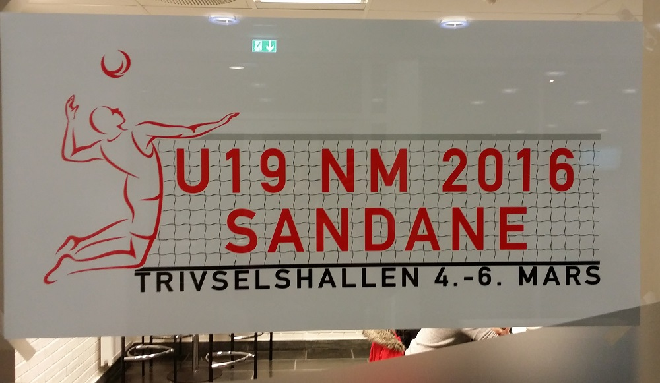

Fjellhug Vereide sine jenter fekk delta som arrangørlag. Det enda med nest-sisteplass, men dette hadde liten betyding samanlikna med opplevelsen av å få vere med på NM U19 på heimebane!

Haust 2016
Trenarar: Jarl Tyssekvam og Terje Raftevold

Vi er heldige og ikkje minst glade for at to av fedrene til jentene på laget stiller som trenarar denne sesongen. Dei er begge svært kompetente og engasjerte volleyballsjeler. Engasjementet er tydeleg når ein veit at den eine køyrer frå Innvik og den andre frå Sande for å trene oss kvar sin dag i veka.
Grunna fleire nye spelarar valte vi å stille lag i to divisjonar denne sesongen; eitt lag i 2.divisjon og eitt i 3.divisjon. Treningane har likevel vore felles då vi ønskjer godt samhold og fellesskap uavhengig av kva divisjon ein spelar i. 5 spelarar i 2.div har vore ”fri flyt”-spelarar, som vil seie at dei kan spele i begge divisjonane. Dette var nødvendig for å klare å stille to lag. Det har vore to rundar med turneringar i serien for både 2.- og 3.div denne hausten. Det enda med éin siger og tre tap for begge laga, men vi satsar på å kome sterkt tilbake i 2017! Det har vore god utvikling hos samtlege spelarar, men særleg hos dei yngre! :)

Malin Stubhaug - leiar

Årsmelding frå handballgruppa.
Handballgruppa har i år bestått av tre medlemmar. Ann-Kristin Vollstad, Ingrid Gimmestad og Hege Roth-Andenæs(leiar). Vi har hatt fire møter.
Dette året har vi hatt tre lag med i mini-serien. Eit lag for gutar 8 år og to lag for jenter 9 år. På gutelaget har det også vore med fire jenter. På jentelaget har vi fått med 5 jenter frå STIL, det har vore veldig kjekt. Vi har hatt treningar på halv bane i Trivselshallen, gutane på tysdagar og jentene på torsdagar. Margunn Bolseth og Hege Roth-Andenæs har vore trenarar for gutar 8 år og på jenter 9 år har treningane vore delte mellom nokre foreldre og to av oss i handballgruppa. Det har vore mellom 8-12 spelarar på treningane. Vi har vore påmelde i minisereien og delteke på 5 turneringar. Dette tykkjer spelarane er moro. Vi arrangerte miniturnering i Trivselshallen 10.desember ilag med Brodd. Samarbeidet gjekk godt, men enda dessverre med underskot. Dersom vi skal ta på oss å arrangere miniturnering fleire gongar lyt vi vurdere om vi berre skal leige Firdahallen pga dyr leige og utfordringar med utleigar.
Nytt av året var at vi starta opp med handball for 1. og 2.klasse. Dei har hatt treningar på Nordstranda skule på onsdagar. Trenarar har vore to jenter frå idrettslinja ved Firda vgs. Desse har ikkje delteke på turnering. Det er mellom 8-12 på treningane, flest frå 1.klasse.
Det er mange fleire frå Nordstranda som spelar handball. Det har vore eit problem for oss at vi er for få til å stille lag, difor har vi hatt eit godt samarbeid med STIL og våre aldersbestemte spelarar spelar der.
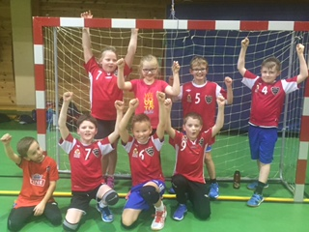

Handballgruppa v/ Hege Roth-Andenæs

Årsmelding barneidrettsgruppa 2016
Styret 2016:
Knut Oddvar Sundli, Sigbjørn Heggdal, Bodil Hjelmeset, Åslaug Haugset
Jon Kåre Lundestad (leiar)

Barneidrettsgruppa har har hatt to styremøter i løpet av året, eit på våren og eit på hausten. Ellers nødvendig kontakt pr. telefon og e-post.
Aktivitet
Vi hadde innetreningar frå nyttår til påske, og på hausten frå etter haustferien til jul, med følgjande treningar:
Stad | Tid | Gruppe | Deltakarar
Nordstranda skule | Tys kl 17 - 18 | 3 - 5 år | 12 (vår)  16 (haust)
Nordstranda skule | Tys kl 18 - 19 | 1 – 4 klasse | 19 (vår)  26 (haust)
Vereide (Folkehøgskulen) | Tor kl 17 - 18 | 0 – 5 år | 12 (vår)  12 (haust)

Det har vore mange barn innom dei ulike treningane, og jamt over godt oppmøte. Det er flott!
På Vereide (0-5år) har Åslaug Haugset vore ansvarleg. Aktiviteten har blitt organisert av foreldra som er med barna. Vi har satsa mest på frileik med passande utstyr i salen - til dømes hinderløype.
Gruppene på Nordstranda skule har vore leia av elevar frå idrettslinja på Firda Vgs. Frå nyttår til påske hadde Knut Leirgul og Håvard Magnus Torvanger ansvar for begge gruppene.
Hausten 2016 hadde Siri Henden, Ariane Arnestad og Susann Krogenes Brobakke aktiviteten for 3- 5-åringane, medan Ruben Alsaker leia 1-4. klasse.
Det har vore mange ulike leikar og aktivitetar, ivrige ungar og stor innsats. Tarzan- sisten er ein favoritt blant 1-4.klassingane!
2016 var eit flott år med mange aktive i barneidretten.
Jon Kåre Lundestad (leiar)
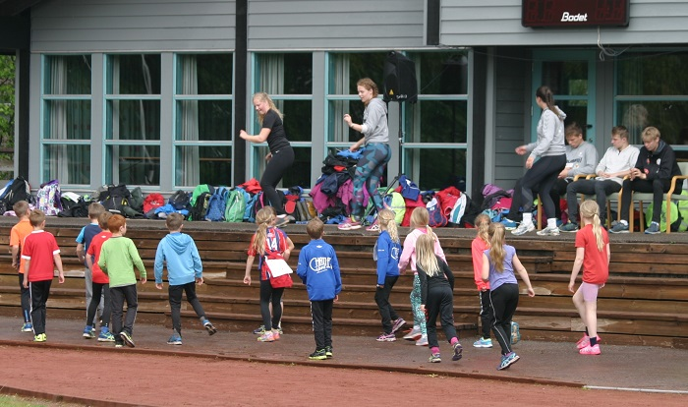
Nordstranda skule på Friidrettens dag
ÅRSMELDING FOR TRIMUTVALET 2016
Utvalstyret
Bård Kjetil Aske (leiar),Edvard Fjellestad,Else Tystad, Per Ola Lotsberg og
Rune Hauge. Vara var Kjell Jørgen Slettevoll.

Møte
Gruppa har ikkje hatt eigne møter men enkelte har i år som i fjor
vore med på fellesmøte i friidrettsgruppa vedr. Svinestrandsløpet.

Treningar
I år har 4 grupper vore i sving på Norstranda skule.
- Mandag, sirkeltrening v/Ståle og Brita Austrheim som instuktørar
- Tysdag, dametrim v/ Hilde Austrheim
- Torsdag herretrim med Per Andenes/ Magne Tystad.
- Nytt av året er senior trening som er eit samarbeid mellom Fj/vereide,Frivillegsentralen og Gloppen kommune på torsdagar Sigtor Tveit og Johan Moldestad har hatt kommandoen her.
- Torsdagar har ungdomane spela fotball på Nordfjord Folkehøgskule.

Fjelltrim
Trimpostane til fj/V var godt besøkte i 2015 men har likevel auke i besøk i 2016.
10718 registreringar er ca 450 meir enn i fjor.
Flest registreringar var som vanleg haugsvarden med 7233 besøk.
Rune Hauge har som i alle år vore ansvarleg for bøker på alle postar pluss registring og
Statistikkføring.

Innformasjonstavler vandreturar.
I 2016 har vi merkt 2 nye turløyper.
- Austrheim støylen –Svinestranda.
- Dimma –Vetestova.

Svinestranda Opp
Blei arrangert søndag 19.juni 2016.
Birger Berge var løpsleiar og saman med Dagfinn Nyhammer stod desse to
for det meste av førebuingane til løpet (markedsføring/sponsing).
Else Tystad hadde som vanleg gjort ein god innsats med å skaffe gåvepremiar.
I år var det 60 deltakarar hadde nesten sagt som vanleg.
Sindre Hoff sette ny rekord i herreklassa med 51.10.
Eli Anne Dvergsdal knuste sin gamle rekord med over 2 minutt.
Den nye tida var på 57.04.

Idrettsmerke
Det har i år vore 13 stk som har tatt idrettsmerke, 5 damer og 8 herrar. Magnar Holvik er ein trufast deltakar og tok i år idrettsmerke for 20.gong. Else Tystad har vore ansvarleg for idrettsmerke.

Årsmelding frå Økonomigruppa 2016
Medlemmer: Roger Sunde Andenæs (Leiar), Evy Janne Berle Fjellestad, Jan Erik Skogli, Kjell Arne Bakketun
Hovudoppgåva til økonominemda er å skaffe inntekter til drift av idrettslaget. Dette har vi gjort ved å arrangere basar, kiosk og dugnader av ulike slag.
Vi har hatt eit gruppemøte. Anna kommunikasjon via eigen facebook-gruppe. Elles har kvart medlem hatt ansvar for minst eit arrangement.
Aktivitetar vi har hatt har vore: Kiosk Utvikfjellet (ikkje noko sal grunna dårleg vær), kiosk Svinestrandløpet, stand på Matamål, vakter Nordfjordrittet. Rigging og rydding mat-telt Sandanedagane, kiosk Gloppen halvmaraton, Basar på Haugtun.
Vi har hatt følgande aktivitetar i 2016:
Kiosk Rypeskarrennet kr. 0
Nordfjordrittet: kr. 4500
Kiosk Svinestranda kr. 2030
Dugnad Sandanedagane kr. 8000
Dugnad Matamål kr. 1200
Kiosk Gloppen Halvmaraton: kr. 310
Basar kr. 51.966
Sum inntekter: kr. 68.006

Sum utgifter kr 6500
Årsresultat kr 61.506
Økonomigruppa vil rette ei stor takk til alle som har vore positive og stilt opp på dugnader, gjeve vinstar til basar, og kjøpt lodd med oss.

